Pedagogía Waldorf
La Pedagogía Waldorf es un sistema educativo creado por Rudolf Steiner, brillante erudito y filósofo austríaco, figura destacada del pensamiento alemán de principios del siglo XX. Él fundó en Stuttgart (Alemania) la primera escuela libre en la fábrica de cigarrillos Waldorf Astoria, de ahí su nombre, en 1919, en plenas convulsiones políticas, económicas y sociales posteriores a la Primera Guerra Mundial.
Este impulso pedagógico se extendió rápidamente por toda Europa, llegando a Estados Unidos en 1928, con la inauguración de la Escuela Waldorf de New York. Y así hasta ahora, en que hay más de 2.500 escuelas y jardines de infancia repartidos por 120 países, desde los más desarrollados, como Finlandia, Estados Unidos, etc. hasta los más desfavorecidos como Etiopía, Pakistán, etc.
Su base pedagógica es el conocimiento del ser humano como un ser tripartito: físico, anímico o emocional y espiritual, cuyo desarrollo se conforma por etapas de siete años, con necesidades particulares, que requieren un acompañamiento y un abordaje pedagógico adecuados a cada una de ellas.
Nuestra Pedagogía fomenta el respeto al niño y a su desarrollo individual, respetando sus fases madurativas y equilibrando lo físico, lo anímico y lo espiritual en cada uno, y todo con el fin de que puedan desplegar sus facultades de una manera holística o integral, con creatividad y responsabilidad hacia el mundo en que viven. Trabajamos por tanto equilibradamente las tres facultades humanas: el pensar, el sentir y el hacer o actuar.
Un ejemplo La Escuela Infantil Internacional EL FAROL
Nuestra Escuela es fruto del sueño de un grupo de padres y maestros preocupados y comprometidos con la educación de sus hijos, que tienen como objetivo principal el desarrollo integral de los niños, el deseo de que vivan su niñez como niños felices y no como adolescentes prematuros.
Trabaja ambos ciclos de Educación Infantil, de 0 a 3 y de 3 a 6 años, y actualmente estamos trabajando en la localización de un espacio para la Educación Primaria.
Se trabaja siguiendo la Pedagogía Waldorf, aplicada por más de 2000 centros educativos en 90 países, pedagogía que se adapta al desarrollo evolutivo individual del niño, respetando sus fases madurativas y atendiendo a las necesidades de aprendizaje que plantean cada una de estas fases, permitiendo así que vivan cada una de las etapas de sus vidas adecuadamente: siendo niños en la niñez, adolescentes en la adolescencia y al fin adultos responsables, comprometidos y libres.
Es una Escuela Libre que integra niños de distintas realidades sociales, lingüísticas y culturales, económicas y espirituales y persigue la formación integral de los niños, combinando armónicamente las actividades intelectuales, artísticas, prácticas y los valores humanos, haciéndoles capaces de asumir los retos de un mundo caracterizado por continuos cambios y una creciente complejidad.
Una escuela para todos: alumnos, padres y maestros en continuos procesos de aprendizaje.
CALENDARIO ESCOLAR MALAGA 2012-2013

EL JARDÍN DE INFANCIA ( de 0 a 6 años )
La Etapa Infantil
Es la más formativa de la vida de la persona. En ella, el niño está totalmente abierto a las impresiones sensoriales que llegan del exterior, influyendo éstas directamente tanto en su desarrollo físico como emocional.
En esta fase el aprendizaje viene a través del juego. Pero lo básico a esta edad es que se sienta arropado y seguro, por eso el entorno que le proporcionamos es muy cuidado y bello, para que el niño pueda desplegarse al igual que lo hace una semilla en una tierra fértil. Está cuidado en detalle para crear un ambiente armónico: colores, juguetes (de materiales naturales: sedas, lanas, cera de abejas, madera) para permitir que el niño pueda desarrollar al máximo todos sus sentidos y su propia expresión; a la vez que son muy sencillos al objeto de estimular el juego imaginativo. Y todo ello dentro de un ritmo y una estructura regular en la que lo artístico impregna cada actividad.
En nuestro huerto ecológico, el niño aprende de manera natural la sabiduría de la tierra y el respeto a la misma. Y participa de los procesos desde la siembra hasta la mesa
La estrecha relación entre los padres y los maestros crea un fuerte sentido de colaboración que hace que el niño se sienta en nuestra Escuela como en su propia casa.
Nuestro fundamento pedagógico se basa en el respeto al niño, a su desarrollo natural y a su individualidad, de forma que cuando sea adulto sea capaz de tener iniciativa, de escoger libremente y con responsabilidad, actuando de manera creativa en su entorno.
En palabras de Rudolf Steiner:
“Nuestro objetivo mayor
es formar seres humanos libres,
aptos para establecer por si mismos
metas y direcciones para sus vidas"

Dentro de nuestro trabajo pedagógico iniciamos grupos de:
Grupo de Pedagogía de Apoyo
* Pedagogía de Apoyo para niños que necesitan superar determinadas dificultades. No son clases de refuerzo escolar sino un trabajo individual con el niño, encaminado a resolver los problemas de desarrollo que son la causa de las dificultades en el aprendizaje.
De 3 a 13 años. En horario extraescolar de 17:30 a 19 h.
Igualmente, iniciamos grupos en horario de mañana y tarde de:

Grupo de Pedagogía Terapéutica
* Pedagogía Terapéutica para niños con necesidades educativas especiales.
De 3 a 6 años. Ambos a partir de septiembre/12 en grupos reducidos

La Escuela de Padres
Conscientes como somos de las dificultades hoy día de los padres como coeducadores, y siempre con nuestro empeño por darles apoyo, trabajamos con ellos en descubrir, entender y atender las necesidades de los niños.
Y así, nos encontramos para compartir y reflexionar sobre las propias experiencias. Trabajamos profesionalmente en un ambiente distendido, en el que aprovechamos la sinergia producida por ese encuentro entre maestros, maestras, padres y madres y a menudo algún abuelo se une, que ponen en común sus experiencias al objeto de descubrir y acompañar a los niños, acercándonos a ellos desde una perspectiva más integral considerando, dentro del ritmo individual, las situaciones en que conviene fomentar la autonomía del niño o establecer dirección y guía.

Construyendo
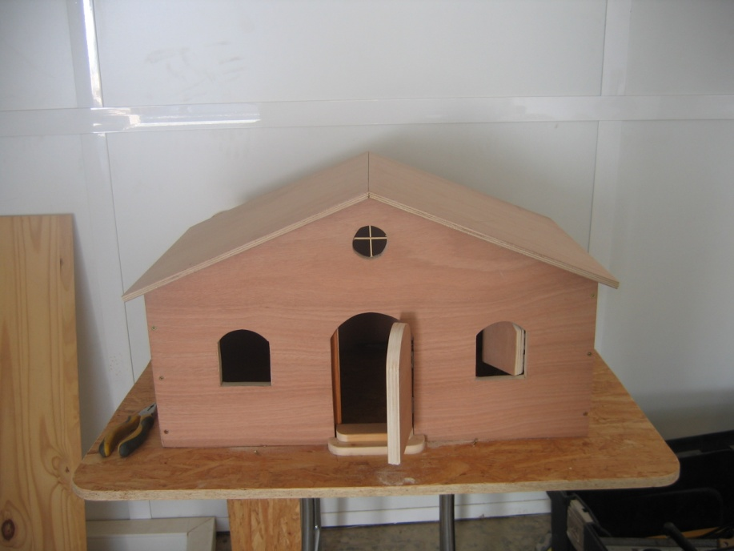
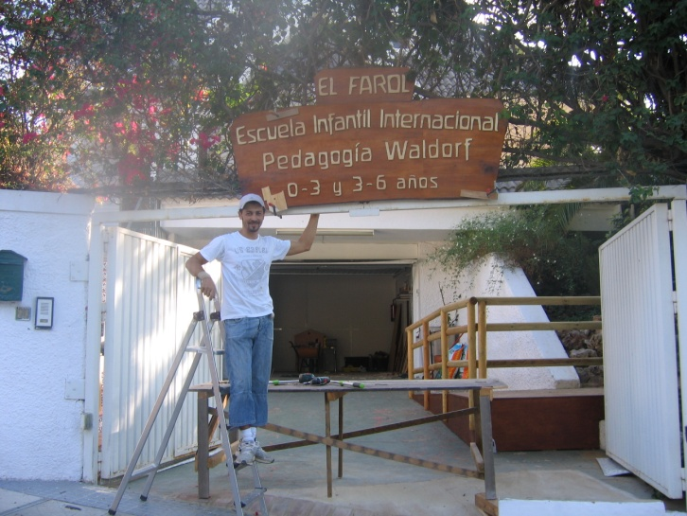

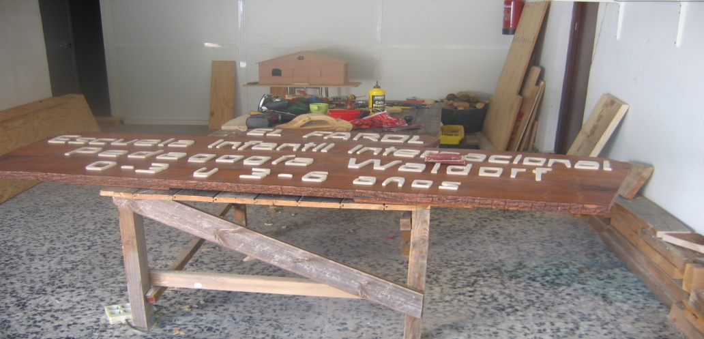

Huerto
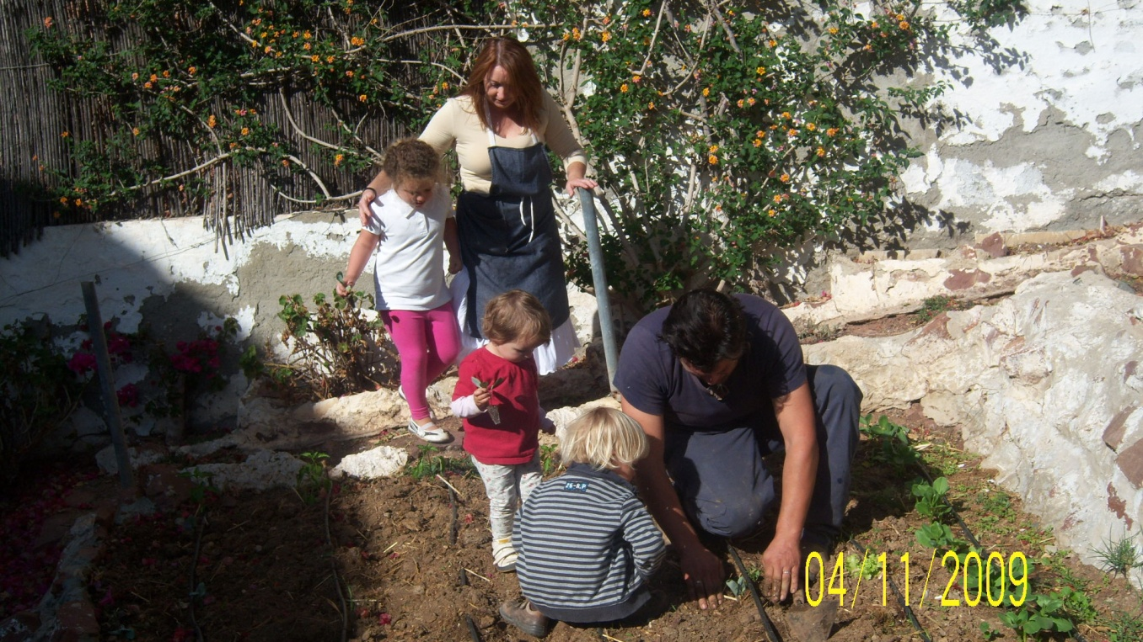
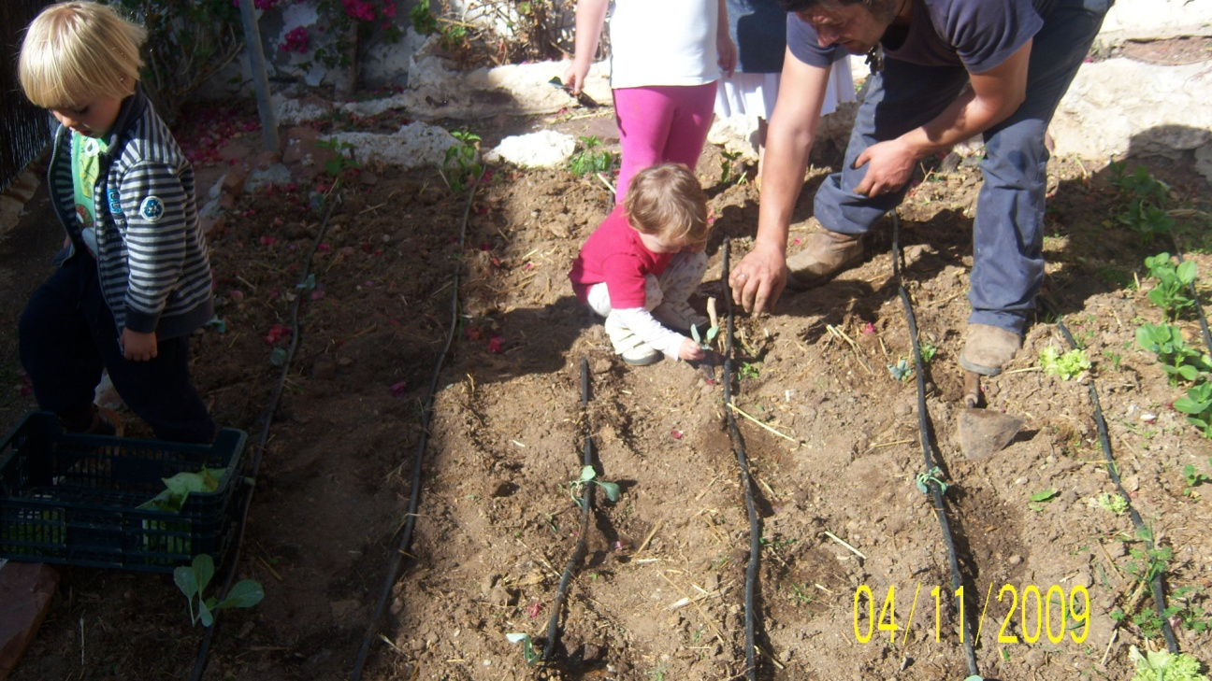

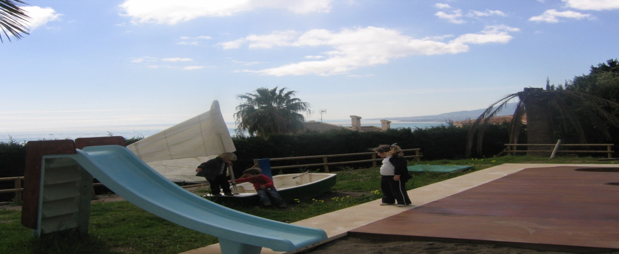

Clases
